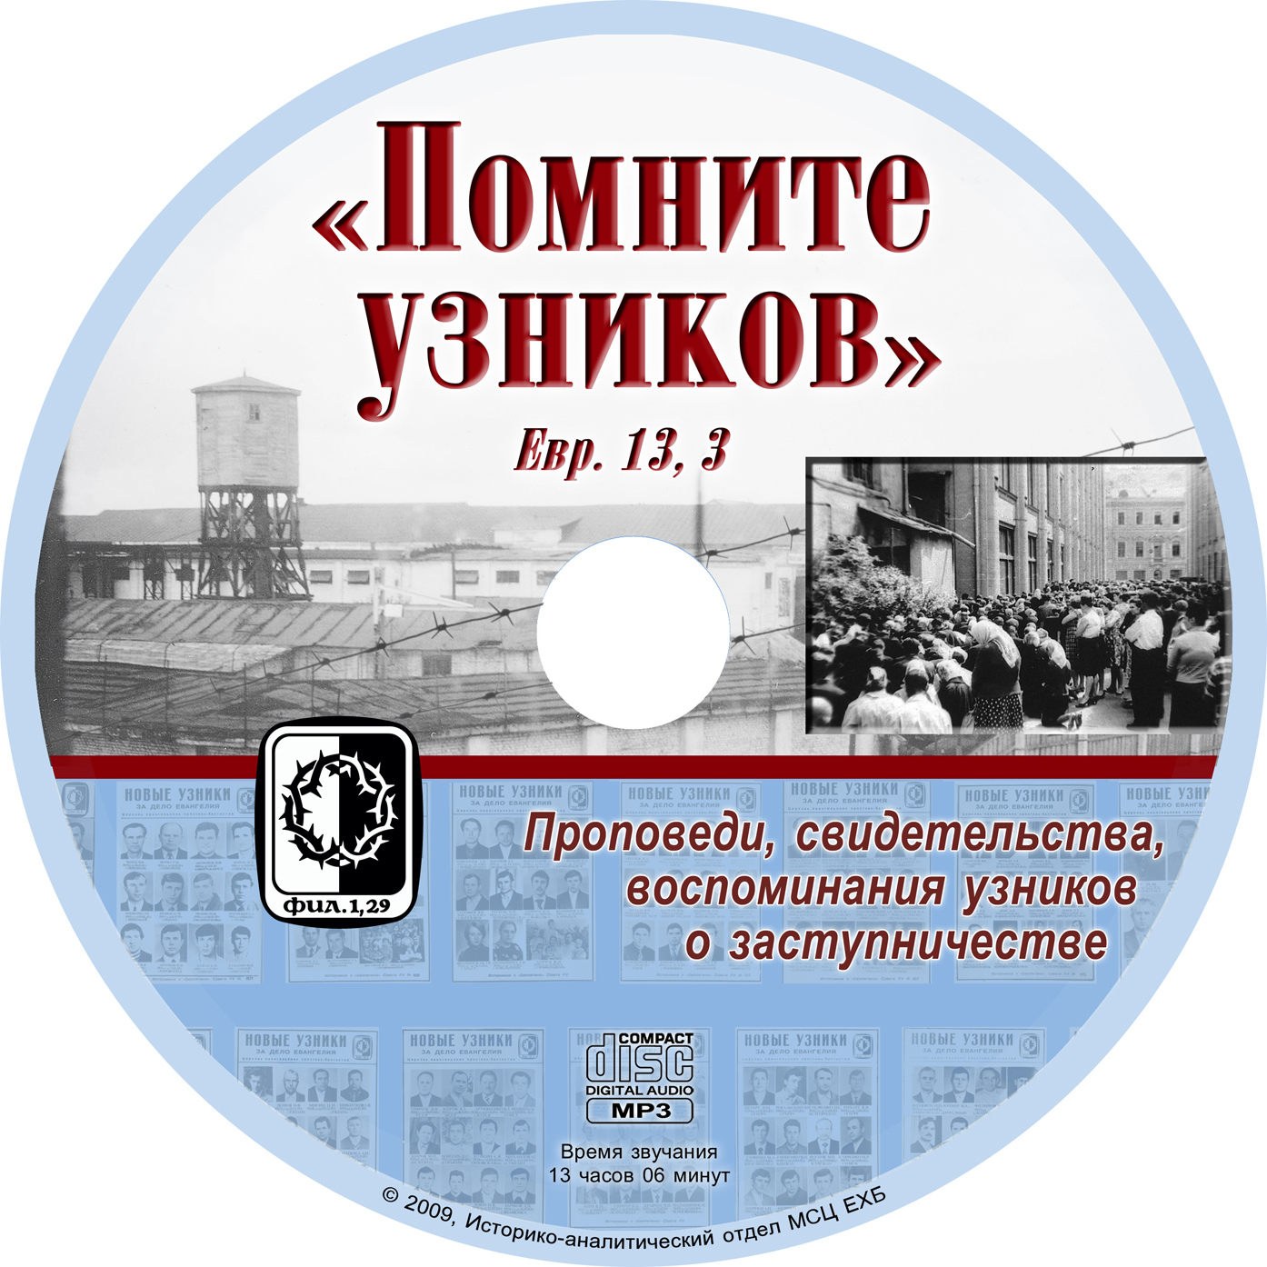 | «Помните узников»  (Историко-аналитический отдел МСЦ ЕХБ, 2009 г.)  #330  